* 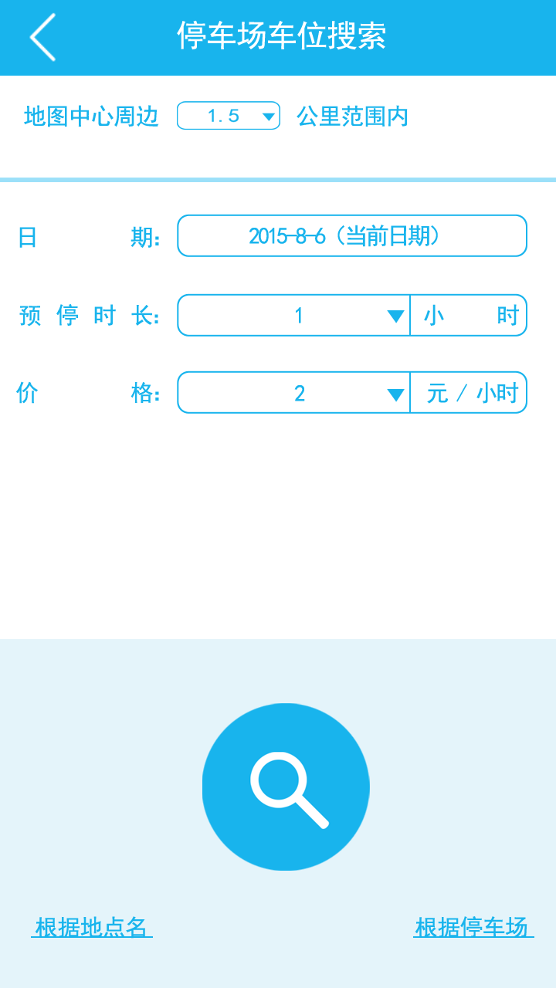停车场车位搜素

**地图中心** 地图页中心点

**周边**1.5公里(可设置)。

**日期**（默认为当前日期）

**时间起点**默认为当前时间

**价格**（必输）

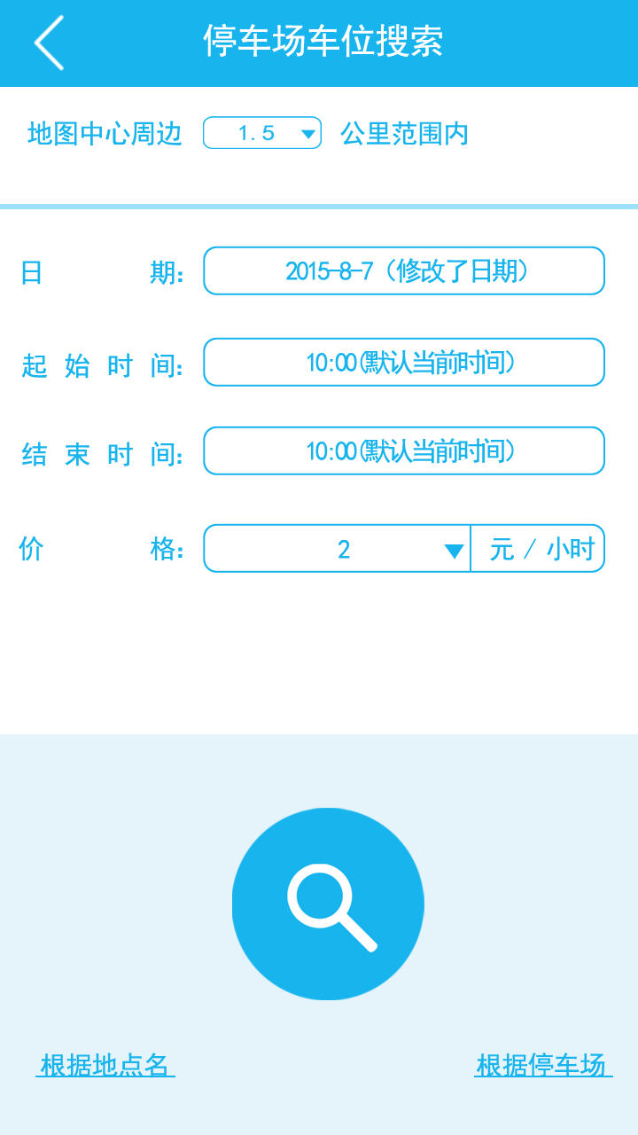**当更改日期、**

此时需要设置**起始时间**和**结束时间**

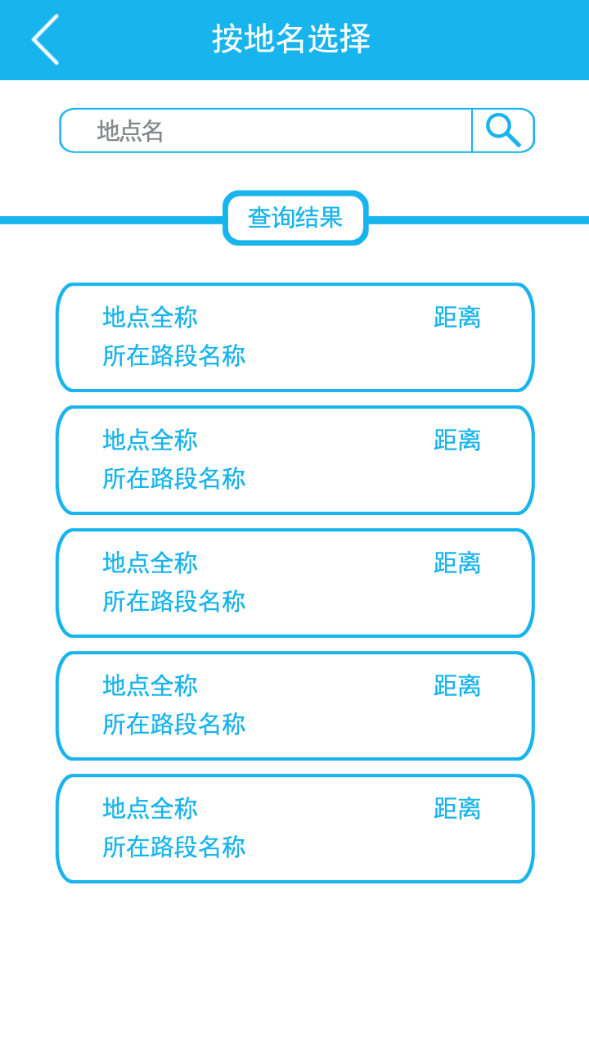

**根据地点名**

填写地点名列出匹配的地点名若干

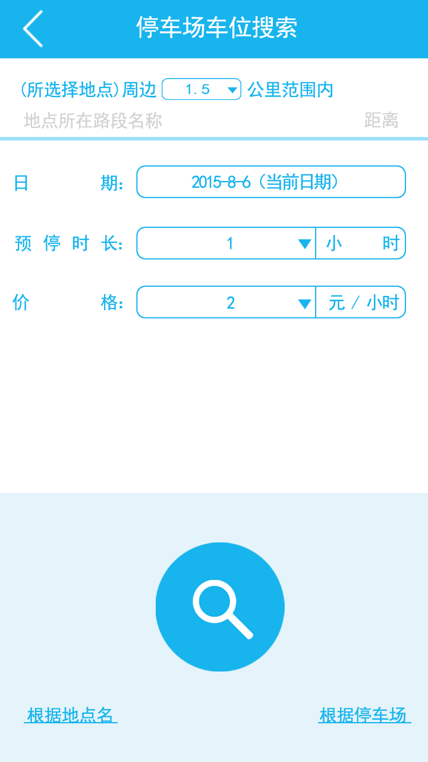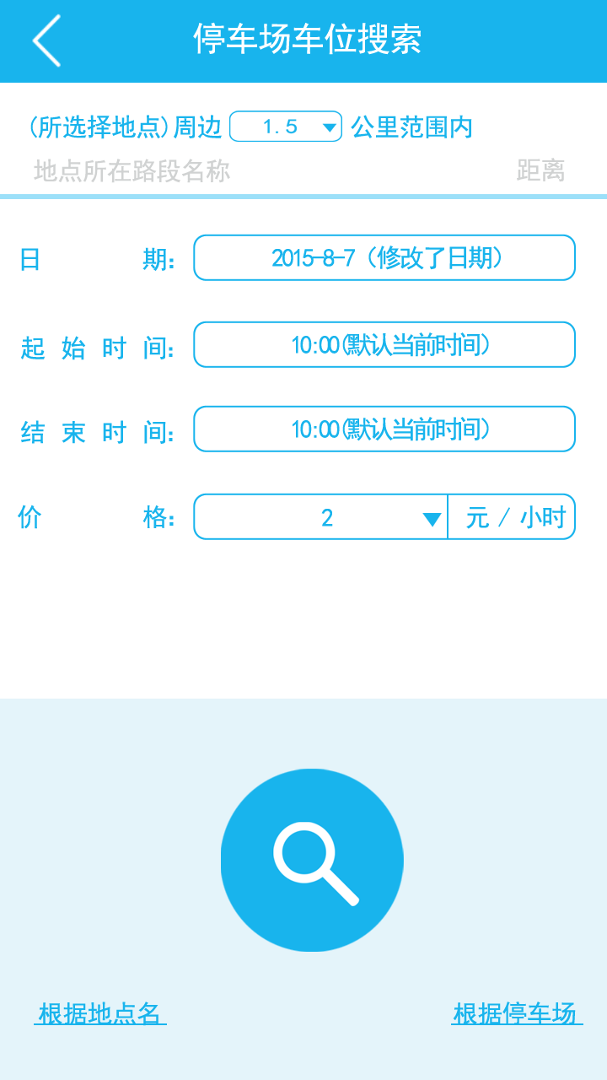

**选择地点**

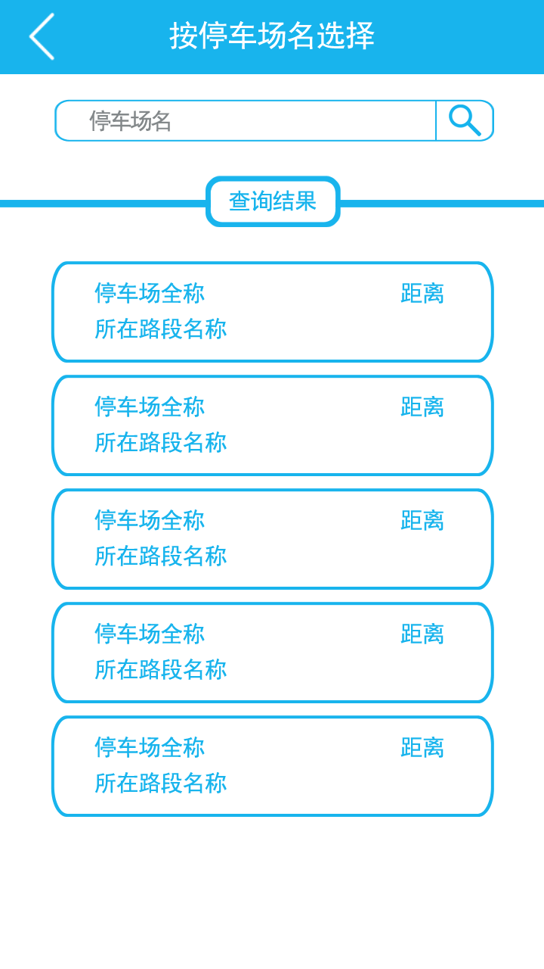**根据停车场**

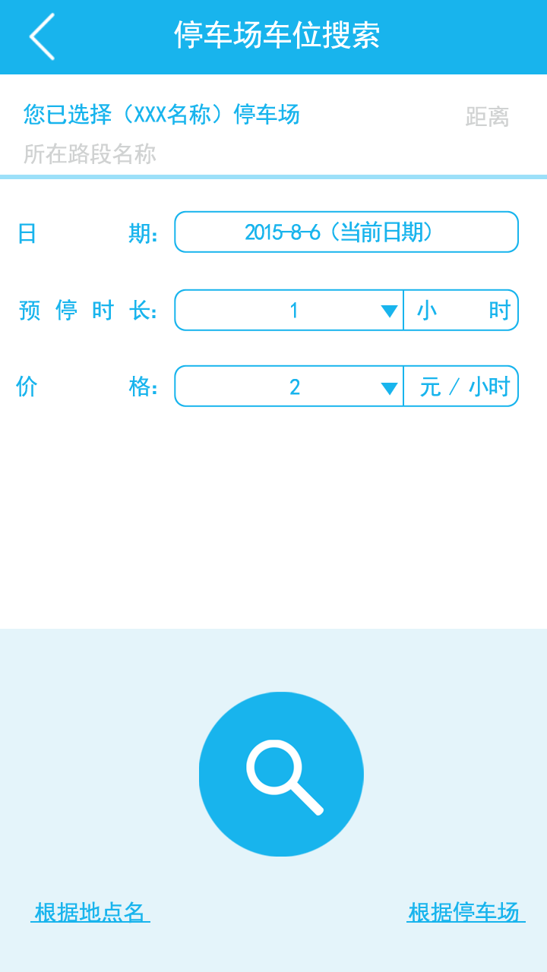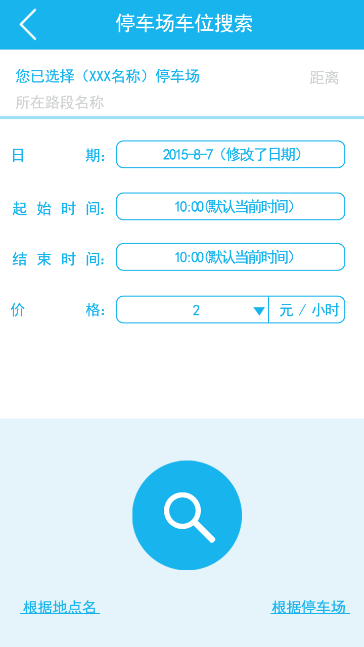**选择停车场**

**搜索结果 按距离排 按价格排 综合排**

**如：** 单纯 距离or时间排。

设定xx 路程内的价格排序。

设定x价格 价格内的路程排序。